Scenariusz zajęć z wykorzystaniem FunFloor – Aktywna Tablica
Prowadzący: Milena Maślińska
Rodzaj zajęć: Rewalidacja indywidulana z elementami terapii widzenia
dla uczniów z niepełnosprawnością intelektualną w stopniu umiarkowanym
lub dla dzieci w normie intelektualnej w wieku przedszkolnym, także dla dzieci z autyzmem
Temat zajęć: Świat jest kolorowy
Cele terapeutyczne:
- utrwalanie znajomości podstawowych kolorów,
- rozpoznawanie kształtów,
- utrwalanie kategorii: owoce i warzywa,
- utrwalanie umiejętności odróżniania kierunków: prawo, lewo, góra, dół,
- utrwalanie pojęć matematycznych: największy, najmniejszy
- rozwijanie mowy biernej i mowy czynnej,
- usprawnianie percepcji wzrokowej: wyszukiwanie przedmiotu, wyodrębnianie figury z tła, koncentracja i pamięć wzrokowa,
- terapia funkcji wzrokowych: wydłużanie czasu fiksacji na bodźcu, wodzenie wzrokiem za bodźcem ruchomym
- usprawnianie percepcji słuchowej,
- integracja bodźców wzrokowych, słuchowych i ruchowych,
- usprawnianie motoryki małej i motoryki dużej,
- usprawnianie koordynacji wzrokowo- ruchowej.
Pomoce dydaktyczne:
Podłoga interaktywna FunFloor, basen lub pudełko z kolorowymi piłkami, kolumna bąbelkowa, kolorowe balony, łapki na muchy, naczynie z wodą, barwnikiem niebieskim, szampon lub mydło w płynie, słomki, kartki papieru, karty pracy ( w załączniku).

Zadanie 1. „Czerwone piłki”
Nauczyciel prosi o wskazanie czerwonego koloru na prezentowanej kartce z kolorami.
( karta pracy nr 1)
Uczeń ma zebrać z basenu z kulkami 4 czerwone piłki.

Zadanie 2. „Serduszka” Pakiet Fun nr 23
Gra polega na złapaniu jak największej ilości serduszek, które pojawiają się na planszy w ciągu 30 sekund.
Dodatkowe zadanie:
Dziecko głośno liczy serduszka, które łapie.
Zadanie 3 . „Kształty”
Nauczyciel pyta, jaki kolor miały serduszka i prosi o wskazanie tego koloru na karcie pracy.
Nauczyciel prosi o wskazanie kształtu serca na prezentowanej karcie pracy. ( karta pracy nr 2)
Zadanie 4. „Spadające banany” Pakiet Fun nr 47
Gra polega na złapaniu jak największej ilości bananów przez małpkę, która przeskakuje między trzema linami.
Zadanie 5. „Kolor żółty”
Uczeń wskazuje żółte banany na karcie pracy. Karta pracy nr 3
Następnie uczeń wyszukuje inne owoce w kolorze żółtym.
Zadanie 6. „Zabawa w sklep” Pakiet Edu nr 1
Na ekranie wyświetlony jest sklep z warzywami i owocami. Zadaniem dziecka jest odszukanie i umieszczenie w koszyku produktu, który pojawia się w lewym, górnym rogu planszy.
Zadanie 7. „Kategorie”
Uczeń ma przed sobą zdjęcia owoców i warzyw. Jego zadaniem jest posegregowanie obrazków według kategorii: warzywa, owoce.
Zadanie 8. „Który owoc jest największy? ”, „Który owoc jest najmniejszy?” Pakiet Edu nr 30 i 32
Na planszy pojawia się pytanie „Który owoc jest największy?”. Zadaniem dziecka jest odszukanie i wskazanie największego przedmiotu spośród widocznych elementów.
Następnie na planszy pojawia się pytanie „Który owoc jest najmniejszy?”. Zdaniem dziecka jest odszukanie i wskazanie najmniejszego przedmiotu spośród widocznych elementów.
Podczas tej zabawy dodatkowym zadaniem jest nazwanie kolorów owoców.
Zadanie 9. „Bąbelki” Pakiet Fun nr 18
Nauczyciel oznajmia, że uczeń będzie teraz bawić się w oceanie, który ma niebieski kolor.
Spod powierzchni oceanu wypływają bąbelki powietrza. Trzeba złapać je wszystkie tak, żeby żaden nie wypłynął na powierzchnię.
Zadanie 10. „Jak wyczarować niebieskie bąbelki?”
Uczeń przygotowuje według instrukcji nauczyciela w przezroczystym naczyniu wodę z niebieskim barwnikiem i z odrobiną szamponu ( wykorzystana jest bezpieczna dla dzieci tabletka barwiąca wodę). Uczeń robi bąbelki dmuchając słomką zanurzoną w naczyniu.
Pozwalamy bąbelkom wydostać się na białą kartkę podłożoną pod naczynie. Następnie obserwujemy kształty, które powstały z wypływających bąbelków.
Zadanie 11. „Relaks”
Obserwowanie kolorowych bąbelków w podświetlanej kolumnie wodnej. Kolory w kolumnie zmieniają się. Zadaniem ucznia jest nazywanie kolorów.
Zadanie 12. „Malowanie” Pakiet Fun nr 42
- Uczeń widzi na interaktywnej podłodze 3 kolory: czerwony, zielony, niebieski. Jego zadaniem jest wskazanie koloru, który jeszcze nie był zaprezentowany na zajęciach.
- Zabawa z animacją. Uczeń wybiera kolor do malowania, następnie chodząc po kartce zamalowuje ją. Uczeń chodzi też na czworaka.
Zamalowywanie może przebiegać zgodnie z instrukcjami nauczyciela:
Maluj prawa ręką i lewą nogą.
Maluj prawa ręką i prawą nogą. Itp.
Zadanie 13. „Spadające balony”, „Pękające balony” Pakiet Fun nr 3 i nr 17
Gra polega na łapaniu spadających balonów. Po złapaniu balony pękają a z ich środka wypadają dwa mniejsze balony, które również należy przebić tak żeby żaden nie spadł na dół.
Modyfikacja zadania:
Uczeń łapie balony nie tylko na stojąco, wskakując, wchodząc na nie, ale też zbijając je łapką na muchy.
Dodatkowe polecenie:
Łap tylko czerwone balony.
Łap tylko zielone balony.
Łap tylko niebieskie balony.
Itd.
Zadanie 14. „Zabawa z balonem”
Uczeń wybiera balon w ulubionym kolorze. Odbija nadmuchany balon, tak by poleciał do góry, na dół, w prawo, w lewo. Następnie uczeń dowolnie odbija balon łapka na muchy i obserwuje jego lot.
Zadanie 15 . „Kolorowe piłki”
Nauczyciel prezentuje 3 kolorowe piłki ( czerwona, niebieska, zielona,).
- Uczeń powtarza nazwy kolorów i wskazuje w sali terapeutycznej inne przedmioty w danym kolorze.
- Uczeń układa przed sobą 3 lub 4 kolorowe piłki w kolejności według wskazanej przez nauczyciela sekwencji.
- Uczeń zapamiętuje kolejność 3 piłek, odwraca się i mówi w jakiej kolejności były ułożone.

Zadanie 17. „Kolorowe pary” Pakiet Fun nr 32
Na planszy widoczne są kolorowe kółka. Gra polega na dopasowaniu poszczególnych elementów zwracając uwagę na kolor, tak aby powstały kolorowe pary.
Zadanie 18. „Dancefloor” Pakiet Fun nr 30
Na planszy rozmieszczone są świecące kwadraty, które zmieniają kolory, kiedy na nich tańczymy. W tle słyszymy wesołą muzykę. Zadaniem ucznia jest nazywanie pojawiających się kolorów. Ponadto uczeń musi być czujny, aby w momencie gdy ucichnie dźwięk zejść z dywanu i wrócić, gdy znów usłyszy muzykę.
Zadanie 19. „Kulki” Pakiet Fun nr 19
Cel gry to rozgonienie wszystkich kulek, tak aby nie została żadna z nich. Należy to zrobić szybko, ponieważ kulki powracają na swoje miejsce.
Modyfikacja zadania:
Rozgoń kulki niebieskie.
Rozgoń kulki niebieskie i czerwone.
Omijaj kulki niebieskie.
Nie nadepnij na kulki zielone. Itp.
Kolejna modyfikacja zadania:
Rozganiaj kulki z twojej prawej strony.
Rozganiaj kulki tylko z lewej strony.
Rozganiaj kulki prawa nogą.
Rozganiaj kulki lewą ręką.
Rozganiaj kulki rysując koła dłońmi w pozycji na czworaka.
Rozganiaj kulki przesuwając dłonie od góry na dół kucając.
(Nauczyciel demonstruje wykonanie zadania, w sytuacji, gdy uczeń nie rozumie polecenia lub wykonuje je nieprawidłowo.)

Załączniki:
Karta pracy nr 1

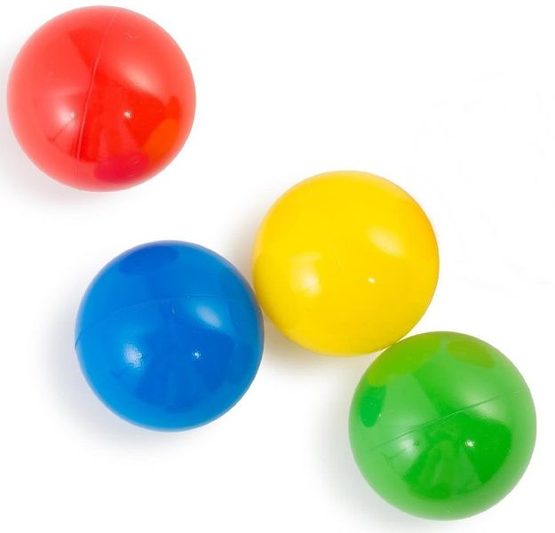

Karta pracy nr 2

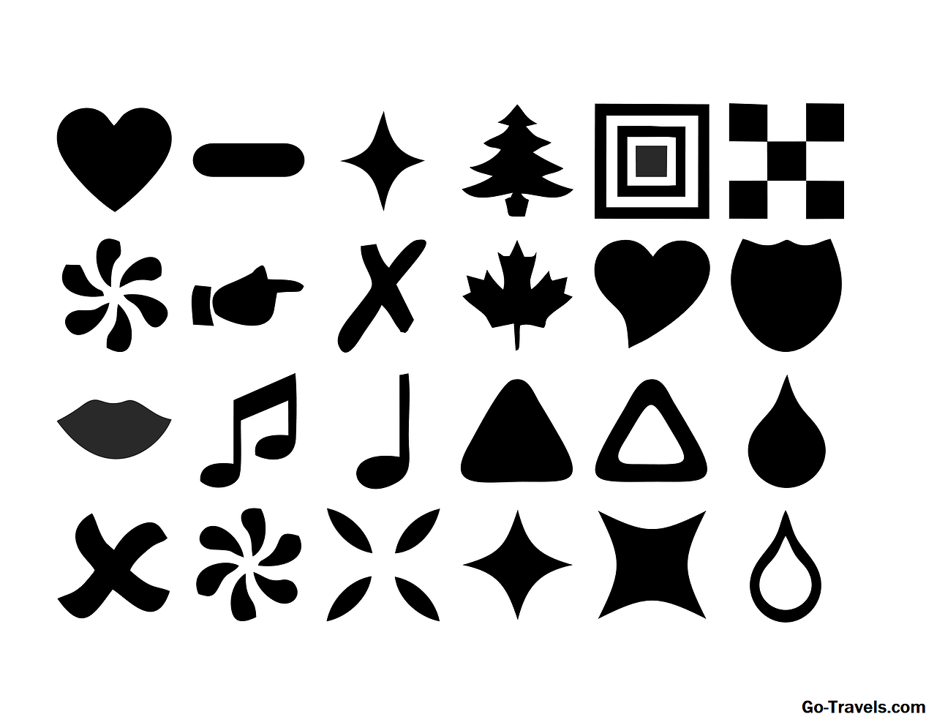

Karta pracy nr 3
